**INFORME TRIMESTRAL DE ACTIVIDADES**

**PERIODO**

**ABRIL 2024 – JUNIO 2024**

**C. JESÚS RAMÍREZ SÁNCHEZ.**

REGIDOR PRESIDENTE DE LA COMISION EDILICIA

PERMANENTE DE MERCADOS Y CENTRALES DE ABASTOS.

***RELACION DE ACTIVIDADES DEL MES DE ABRIL 2024***

*A continuación, se muestra la tabla 1.0 con la relación de los trabajos realizados durante el mes de abril.*

|  |  |  |  |  |
| --- | --- | --- | --- | --- |
| **Día** | **F** | **Evento, trabajo y/o**  **Hora actividad** | | **Lugar** |
| LUNES | 1 | 9 AM A 2 PM | ATENCION CIUDADANA | SALA DE REGIDORES |
| MARTES | 2 | 9 AM A 2 PM | ATENCION CIUDADANA | SALA DE REGIDORES |
|  |  | 11:00 a. m. | CONSEJO MUNICIPAL DE PROTECCION  CIVIL Y BOMBEROS | SALA MUSEOGRAFICA |
| MIERCOLES | 3 | 9 AM A 2 PM | ATENCION CIUDADANA | SALA DE REGIDORES |
| JUEVES | 4 | 9 AM A 2 PM | ATENCION CIUDADANA | SALA DE REGIDORES |
| VIERNES | 5 | 9 AM A 2 PM | ATENCION CIUDADANA | SALA DE REGIDORES |
| SABADO | 6 |  |  |  |
| DOMINGO | 7 |  |  |  |
| LUNES | 8 | 9 AM A 2 PM | ATENCION CIUDADANA | SALA DE REGIDORES |
|  |  | 12:00 p. m. | SESION DE AYUNTAMIENTO NO.49 | SALA DE AYUNTAMIENTO |
| MARTES | 9 | 9 AM A 2 PM | ATENCION CIUDADANA | SALA DE REGIDORES |
| MIERCOLES | 10 | 9 AM A 2 PM | ATENCION CIUDADANA | SALA DE REGIDORES |
|  |  | 10:00 a. m. | COMISION DE REGLAMENTOS Y  GOBERNACION | SALA DE SINDICATURA |
| JUEVES | 11 | 9 AM A 2 PM | ATENCION CIUDADANA | SALA DE REGIDORES |
| VIERNES | 12 | 9 AM A 2 PM | ATENCION CIUDADANA | SALA DE REGIDORES |
|  |  | 10:00 a. m. | SESION EXTRAORDINARIA DE  AYUNTAMIENTO NO. 92 | SALA DE AYUNTAMIENTO |
| SABADO | 13 |  |  |  |
| DOMINGO | 14 |  |  |  |
| LUNES | 15 | 9 AM A 2 PM | ATENCION CIUDADANA | SALA DE REGIDORES |
|  |  | 10:00 a. m. | COMISION DE REGLAMENTOS Y  GOBERNACION Y EDUCACION | SALA DE REGIDORES |
| MARTES | 16 | 9 AM A 2 PM | ATENCION CIUDADANA | SALA DE REGIDORES |
| MIERCOLES | 17 | 9 AM A 2 PM | ATENCION CIUDADANA | SALA DE REGIDORES |
| JUEVES | 18 | 9 AM A 2 PM | ATENCION CIUDADANA | SALA DE REGIDORES |
|  |  | 12:00 p. m. | COMISION DE REGLAMENTOS Y  GOBERNACION Y CALLES, ALUMBRADO  PUBLICO Y CEMENTERIOS | SALA DE REGIDORES |
| VIERNES | 19 | 9 AM A 2 PM | ATENCION CIUDADANA | SALA DE REGIDORES |
|  |  | 10:00 a. m. | SESION SOLEMNE DE AYUNTAMIENTO  NO.36 | SALA DE AYUNTAMIENTO |
| SABADO | 20 |  |  |  |
| DOMINGO | 21 |  |  |  |
| LUNES | 22 | 9 AM A 2 PM | ATENCION CIUDADANA | SALA DE REGIDORES |
|  |  | 01:00 p. m. | COMISION EDILICIA DE REGLAMENTOS Y  GOBERNACION | SALA DE SINDICATURA |
| MARTES | 23 | 9 AM A 2 PM | ATENCION CIUDADANA | SALA DE REGIDORES |

***Tabla 1.0 Relación de trabajo del mes de Abril 2024***

***RELACION DE ACTIVIDADES DEL MES DE MAYO 2024***

*A continuación, se muestra la tabla 2.0 con la relación de los trabajos realizados durante el mes de mayo 2024.*

|  |  |  |  |  |
| --- | --- | --- | --- | --- |
| **Día** | **F** | **Evento, trabajo y/o**  **Hora actividad** | | **Lugar** |
| MIERCOLES | 1 |  | SUSPENSIÓN DE LABORES |  |
| JUEVES | 2 | 9 A 2 PM | ATENCION CIUDADANA | SALA DE REGIDORES |
| VIERNES | 3 | 9 A 2 PM | ATENCION CIUDADANA | SALA DE REGIDORES |
| SABADO | 4 |  |  |  |
| DOMINGO | 5 |  |  |  |
| LUNES | 6 |  | ATENCION CIUDADANA | SALA DE REGIDORES |
| MARTES | 7 |  | ATENCION CIUDADANA | SALA DE REGIDORES |
|  |  | 06:00 p. m. | SESION SOLEMNE DE AYUNTAMIENTO  NO.37 | CENTRO CULTURAL JOSE ROLON |
| MIERCOLES | 8 | 9 A 2 PM | ATENCION CIUDADANA | SALA DE REGIDORES |
|  |  | 11:00 a. m. | COMISION DE EDUCACION /  REGLAMENTOS | SALA DE REGIDORES |
| JUEVES | 9 | 9 A 2 PM | ATENCION CIUDADANA | SALA DE REGIDORES |
| VIERNES | 10 | 9 A 1 PM | ATENCION CIUDADANA | SALA DE REGIDORES |
| SABADO | 11 |  |  |  |
| DOMINGO | 12 |  |  |  |
| LUNES | 13 | 9 A 2 PM | ATENCION CIUDADANA | SALA DE REGIDORES |
|  |  | 02:00 p. m. | SESION EXTRAORDINARIA DE  AYUNTAMIENTO NO. 95 | SALA DE AYUNTAMIENTO |
| MARTES | 14 | 9 A 2 PM | ATENCION CIUDADANA | SALA DE REGIDORES |
| MIERCOLES | 15 | 9 A 2 PM | ATENCION CIUDADANA | SALA DE REGIDORES |
| JUEVES | 16 | 9 A 2 PM | ATENCION CIUDADANA | SALA DE REGIDORES |
| VIERNES | 17 | 9 A 2 PM | ATENCION CIUDADANA | SALA DE REGIDORES |
|  |  | 06:00 p. m. | SESION EXTRAORDINARIA DE  AYUNTAMIENTO NO.96 | SALA DE AYUNTAMIENTO |
| SABADO | 18 |  |  |  |
| DOMINGO | 19 |  |  |  |
| LUNES | 20 | 9 A 2 PM | ATENCION CIUDADANA | SALA DE REGIDORES |
|  |  | 12:00 OM | COMISION DE ESTACIONOMETROS /  REGLAMENTOS | SALA DE ESTACIONOMETROS |
| MARTES | 21 | 9 A 2 PM | ATENCION CIUDADANA | SALA DE REGIDORES |
| MIERCOLES | 22 | 9 A 2PM | ATENCION CIUDADANA | SALA DE REGIDORES |
|  |  | 11:00 a. m. | COMISION DE CALLES / REGLAMENTOS | SALA DE REGIDORES |
|  |  | 01:00 p. m. | SESION EXTRAORDINARIA DE  AYUNTAMIENTO NO.97 | SALA DE AYUNTAMIENTO |
| JUEVES | 23 | 9 A 2 PM | ATENCION CIUDADANA | SALA DE REGIDORES |
| VIERNES | 24 | 9 A 2 PM | ATENCION CIUDADANA | SALA DE REGIDORES |
| SABADO | 25 |  |  |  |
| DOMINGO | 26 |  |  |  |
| LUNES | 27 | 9 A 2 PM | ATENCION CIUDADANA | SALA DE REGIDORES |

***Tabla 2.0 Relación de trabajo del mes de mayo 2024***

***RELACION DE ACTIVIDADES DEL MES DE JUNIO 2024***

*A continuación, se muestra la tabla 3.0 con la relación de los trabajos realizados durante el mes de junio 2024.*

|  |  |  |  |  |
| --- | --- | --- | --- | --- |
| **Día** | **F** | **Evento, trabajo y/o**  **Hora actividad** | | **Lugar** |
| SABADO | 1 |  |  |  |
| DOMINGO | 2 |  |  |  |
| LUNES | 3 | 9 AM A 2 PM | ATENCION CIUDADANA | SALA DE REGIDORES |
| MARTES | 4 | 9 AM A 2 PM | ATENCION CIUDADANA | SALA DE REGIDORES |
| MIERCOLES | 5 | 9 AM A 2 PM | ATENCION CIUDADANA | SALA DE REGIDORES |
| JUEVES | 6 | 9 AM A 2 PM | ATENCION CIUDADANA | SALA DE REGIDORES |
| VIERNES | 7 | 9 AM A 2 PM | ATENCION CIUDADANA | SALA DE REGIDORES |
| SÁBADO | 8 |  |  |  |
| DOMINGO | 9 |  |  |  |
| LUNES | 10 | 9 AM A 2 PM | ATENCION CIUDADANA | SALA DE REGIDORES |
| MARTES | 11 | 9 AM A 2 PM | ATENCION CIUDADANA | SALA DE REGIDORES |
| MIÉRCOLES | 12 | 9 AM A 2 PM | ATENCION CIUDADANA | SALA DE REGIDORES |
| JUEVES | 13 | 9 AM A 2 PM | ATENCION CIUDADANA | SALA DE REGIDORES |
| VIERNES | 14 | 9 AM A 2 PM | ATENCION CIUDADANA | SALA DE REGIDORES |
| SÁBADO | 15 |  |  |  |
| DOMINGO | 16 |  |  |  |
| LUNES | 17 | 9 AM A 2 PM | ATENCION CIUDADANA | SALA DE REGIDORES |
| MARTES | 18 | 9 AM A 2 PM | ATENCION CIUDADANA | SALA DE REGIDORES |
| MIÉRCOLES | 19 | 9 AM A 2 PM | ATENCION CIUDADANA | SALA DE REGIDORES |
| JUEVES | 20 | 9 AM A 2 PM | ATENCION CIUDADANA | SALA DE REGIDORES |
| VIERNES | 21 | 9 AM A 2 PM | ATENCION CIUDADANA | SALA DE REGIDORES |
| SÁBADO | 22 |  |  |  |
| DOMINGO | 23 |  |  |  |
| LUNES | 24 | 9 AM A 2 PM | ATENCION CIUDADANA | SALA DE REGIDORES |
| MARTES | 25 | 9 AM A 2 PM | ATENCION CIUDADANA | SALA DE REGIDORES |
| MIÉRCOLES | 26 | 9 AM A 2 PM | ATENCION CIUDADANA | SALA DE REGIDORES |
| JUEVES | 27 | 9 AM A 2 PM | ATENCION CIUDADANA | SALA DE REGIDORES |
| VIERNES | 28 | 9 AM A 2 PM | ATENCION CIUDADANA | SALA DE REGIDORES |
| SÁBADO | 29 |  |  |  |
| DOMINGO | 30 |  |  |  |

***Tabla 2.0 Relación de trabajo del mes de junio 2024***

***A N E X O S F O T O G R A F I C O S***

A continuación, se anexan evidencias fotográficas de algunos eventos, reuniones de trabajo, sesiones de ayuntamiento y demás actividades llevadas a cabo durante estos tres meses de trabajo.

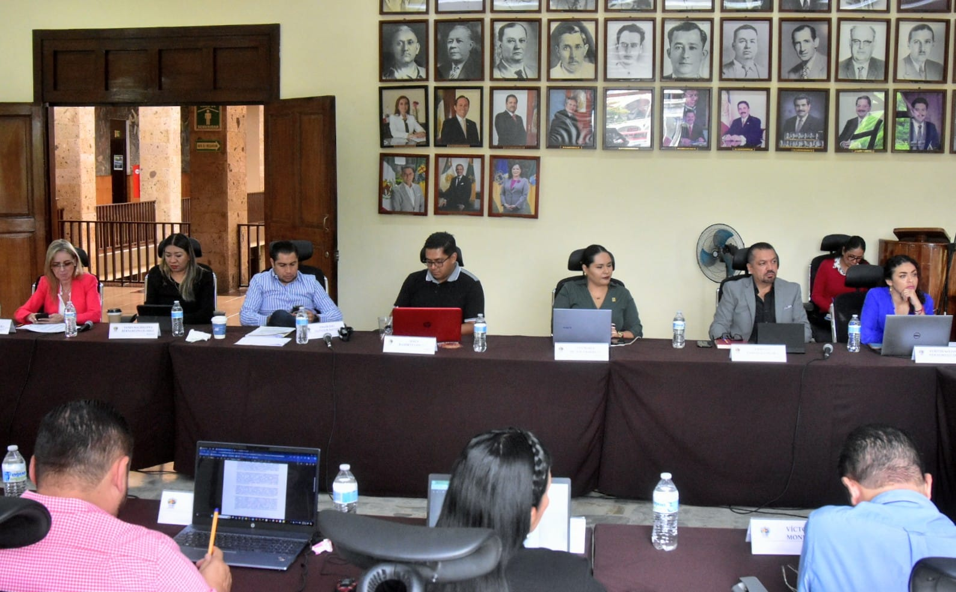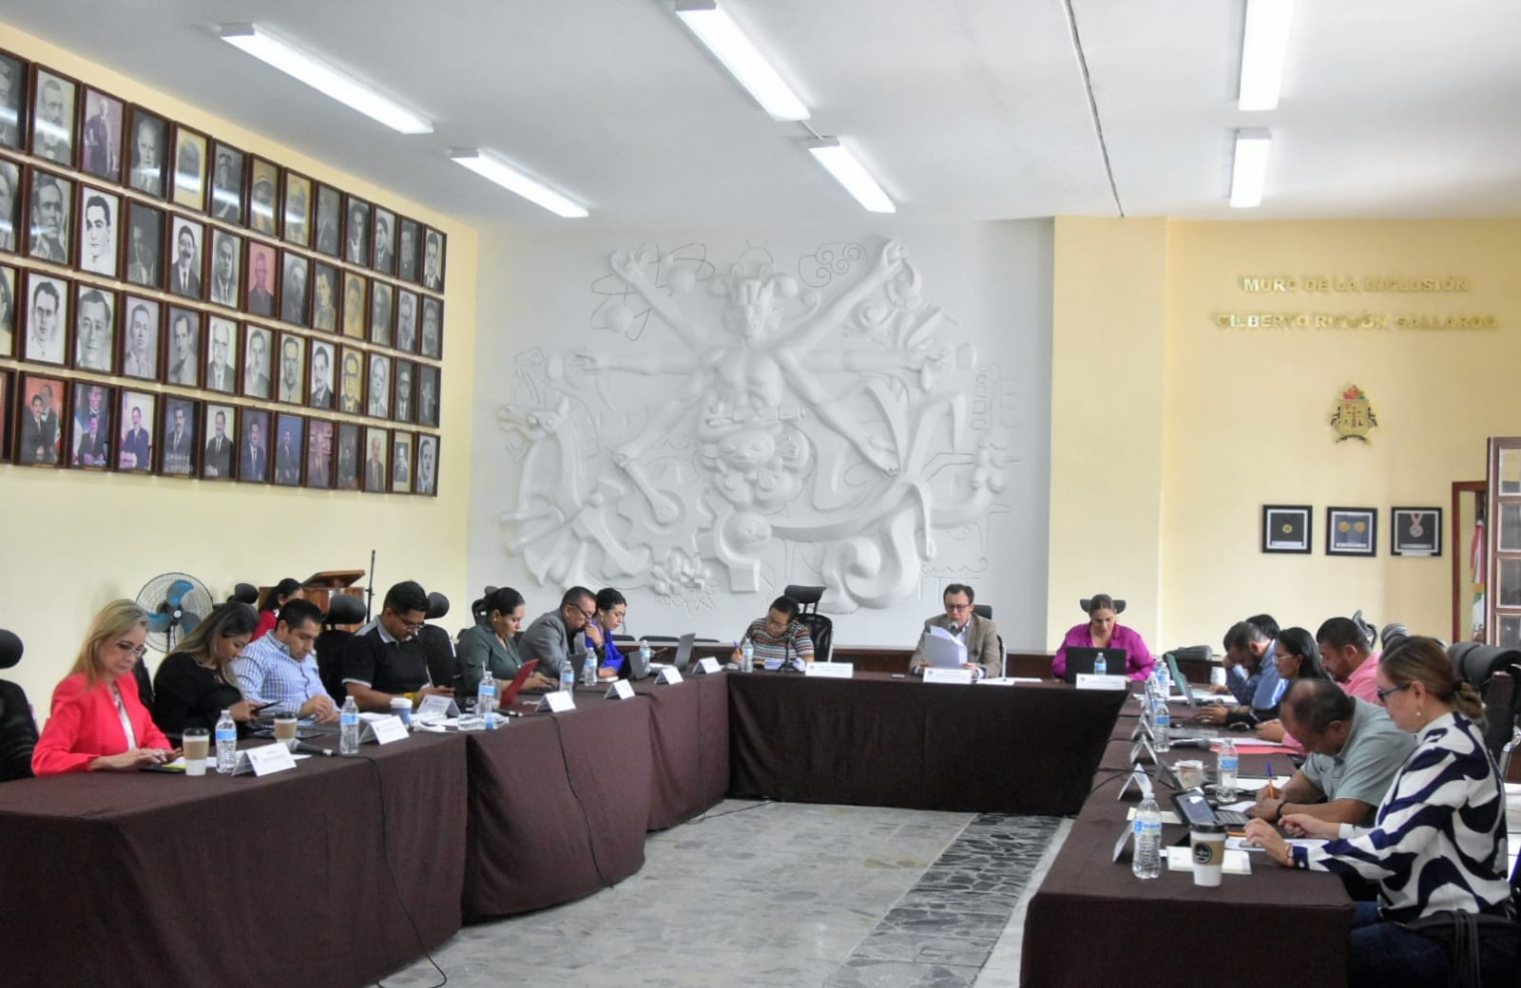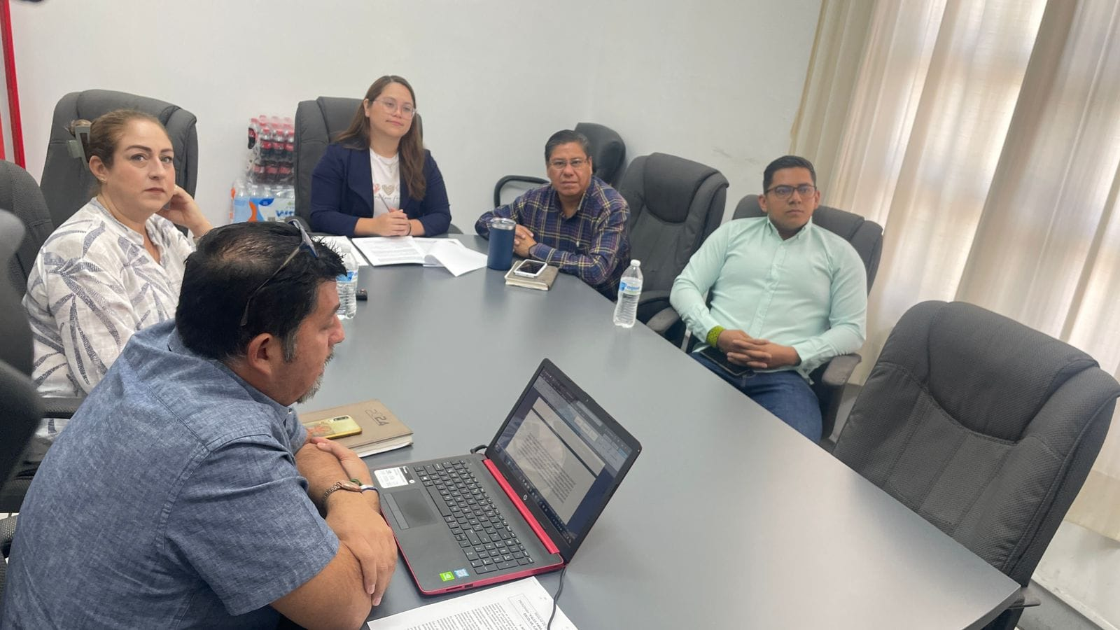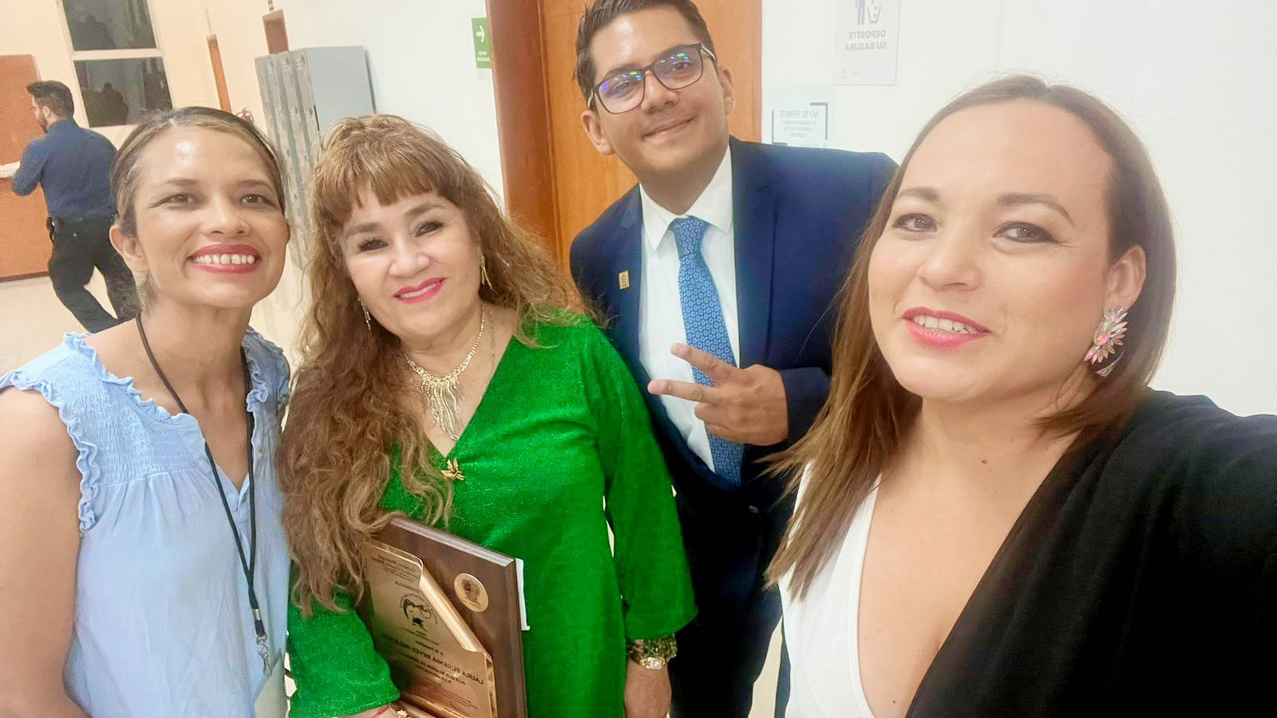

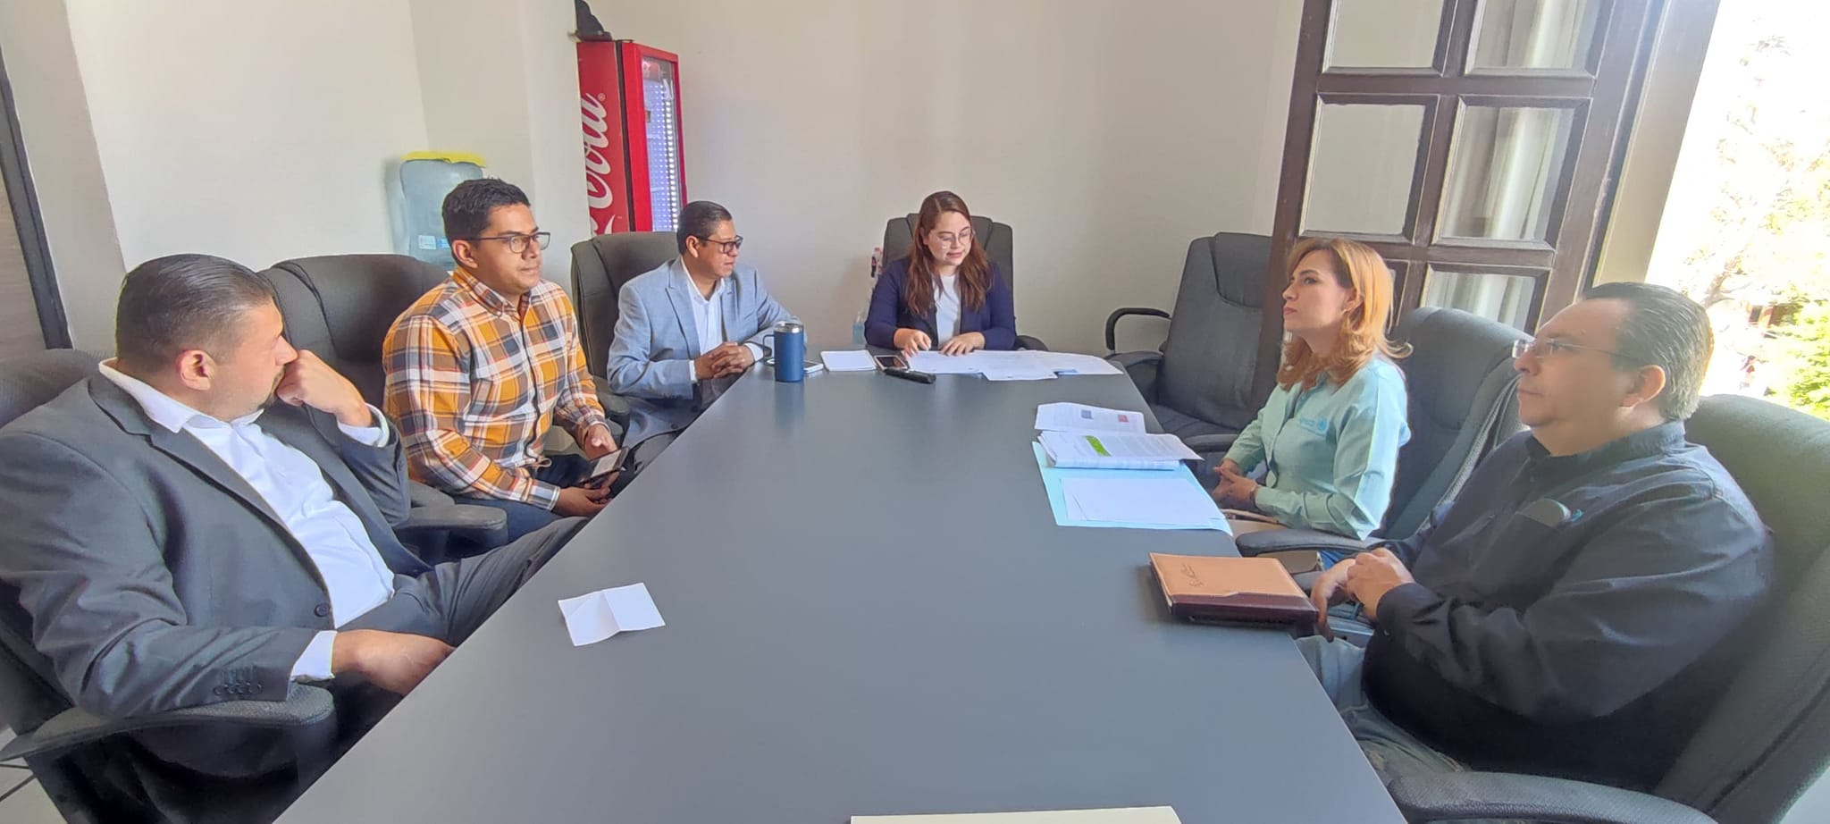

**A T E N T A M E N T E**

***“2024, AÑO DEL 85 ANIVERSARIO DE LA ESCUELA SECUNDARIA FEDERAL BENITO JUAREZ”***

*“2024, BICENTENARIO EN QUE SE OTORGA EL TÍTULO DE “CIUDAD” A LA ANTIGUA ZAPOTLÁN EL GRANDE”*

***Cd. Guzmán Jalisco, Municipio de Zapotlán el Grande 15 de julio de 2024.***

***ING. JESÚS RAMÍREZ SÁNCHEZ.***

***REGIDOR MUNICIPAL DE CIUDAD GUZMAN JALISCO 2021-2024***

La presente hoja con firma corresponde a la Agenda Trimestral del periodo abril 2024 – junio 2024 del C. Regidor Jesus Ramirez Sánchez presidente de la Comisión Edilicia Permanente de Mercados y Centrales de Abastos.